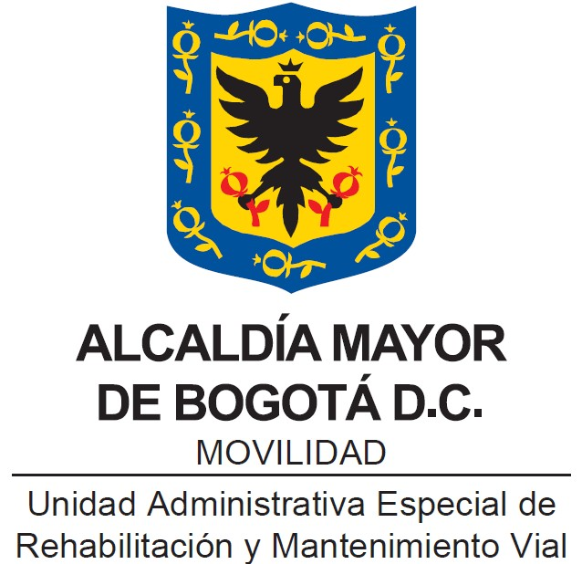

**DOCUMENTO PARA EL RELACIONAMIENTO CON LOS GRUPOS DE VALOR UAERMV**

**NOVIEMBRE 2023**

Contenido

1. INTRODUCCIÓN 3

2. ALCANCE 4

3. FASE DE PLANEACIÓN 4

i. ETAPA 1- Identificación de Grupos de Valor 4

ii. ETAPA 2- Priorización de Grupos de Valor 5

iii. ETAPA 3- Esquema de relacionamiento con los Grupos de Valor 7

4. FASE DE IMPLEMENTACIÓN 7

i. Relacionamiento con los grupos de valor 7

ii. Modelo de comunicación 8

5. FASE DE SOCIALIZACIÓN 12

6. ANEXOS 12

# INTRODUCCIÓN

El Documento para el relacionamiento con los Grupos de Valor de la UAERMV hace parte de la fase de planeación en el ciclo de gestión de la Función Pública, este instrumento de planeación se creó a partir del reconocimiento de los Grupos de Valor priorizados por la entidad, esto, como primer paso que se surte para la identificación de los posibles impactos, económicos, sociales y ambientales que pueda tener la Unidad Administrativa Especial de Rehabilitación y Mantenimiento Vial (UAERMV) con aquellos actores con los que se relaciona de manera directa o indirecta.

Para dar inicio a este proceso de identificación, es necesario entablar diálogos, resolver cuestionamientos y analizar escenarios de participación por parte de estos actores, a la luz de la operación de la entidad, con el fin de, comprender la incidencia que puede tener la toma de decisiones por parte de la UAERMV hacia terceros, y a su vez, de estos hacia la Unidad.

De acuerdo con la Norma de Aseguramiento de Sostenibilidad AA1000, asumir con responsabilidad las consecuencias de las acciones y decisiones institucionales, tiene beneficios para los grupos de interés, de modo que, el establecimiento de relaciones basadas en la transparencia y la confianza le permitirá a una organización obtener los siguientes beneficios:

* Mejorar la gestión de las oportunidades, riesgos y reputación de la entidad.
* Facilitar la puesta en común de recursos (conocimientos, personas, dinero y tecnología) para resolver problemas y alcanzar objetivos que no pueden conseguirse por individuos, grupos de individuos u organizaciones actuando por su cuenta.
* Facilita la comprensión de los entornos operativos complejos, incluyendo la evolución de los mercados, y las dinámicas políticas y culturales.
* Facilita el aprendizaje de los grupos de interés, dando lugar a mejoras e innovaciones en producción y procesos.
* Mejora las acciones y decisiones de los grupos de interés que incidirán en la entidad, contribuyendo a mejoras tanto estratégicas como operativas.

La participación activa por parte de la UAERMV en el fortalecimiento de los vínculos con los grupos de valor hace parte del éxito institucional y de la construcción de ventajas en el sector movilidad, dando lugar a relaciones equilibradas, un desarrollo justo y sostenible dentro de la economía y la consolidación de acciones socialmente responsables que impulsan el logro de los objetivos y pilares estratégicos de la entidad y del sector del que hacer parte la entidad.

Dicho esto, la UAERMV siendo consciente del papel que juegan sus partes interesadas, decidió diseñar un documento de relacionamiento con sus grupos de valor, desde el año 2021, tomando como línea base el proceso de caracterización de ciudadanía y grupos de valor, de acuerdo con los lineamientos de la Función Pública (principalmente); por lo que, la actualización de este documento en el 2023, responde a los cambios generados en el Esquema de Relacionamiento de los Grupos de Valor, entre los cuales se encuentra la priorización de 8 actores en el primer nivel y variables fundamentales para el relacionamiento con los grupos, como necesidades-intereses, expectativas, responsable del relacionamiento (dependencias) entre otros.

En este documento, se definen los mecanismos y canales idóneos de diálogo, comunicación, e información en procura de promover un relacionamiento cercano y asertivo, que permita conocer de primera mano las expectativas de los actores, mantener a los grupos de valor mejor informados, y contar con compromisos y apoyo mutuo.

Teniendo en cuenta lo anterior, el presente Documento para el Relacionamiento con los Grupos de Valor, le permitirá a la entidad de manera transversal, priorizar los factores relevantes, las acciones clave; así como los mecanismos y canales mapeados, para su toma de decisiones; de modo que haya una relación en doble vía y transparente con cada una de las áreas y dependencias responsables del relacionamiento entre la entidad y sus grupos de valor priorizados, con el fin de crear valor en lo público y alcanzar los objetivos institucionales trazados en la plataforma estratégica.

# ALCANCE

El Documento para el Relacionamiento con los Grupos de Valor UAERMV impacta todos los procesos de la entidad, principalmente a las dependencias relacionadas en el *Esquema de Relacionamiento con Grupos de Valor*, ya que en él, se identifica por cada grupo priorizado el responsable de su relacionamiento, con el fin de atender las necesidades e interés de la entidad y las expectativas de cada uno de los actores identificados. Su actualización se realizará en caso de que se presente algún cambio en los grupos priorizados o en la información del Esquema.

# FASE DE PLANEACIÓN

## ETAPA 1- Identificación de Grupos de Valor

La UAERMV realiza el proceso de identificación y caracterización de los grupos de interés – grupos de valor desde el año 2018 de manera transversal en la entidad, la información se consolida en la *Matriz de Caracterización de caracterización de personas naturales y la Matriz de Caracterización de caracterización de personas jurídica,* teniendo en cuenta las variables priorizadas en cuanto a la información que se requiere de los grupos para la prestación de la misionalidad de la entidad y los objetivos estratégicos.

Esta caracterización se encuentra articulada con el Modelo Integrado de Planeación y Gestión - MIPG definido por el Gobierno Nacional, y los lineamientos de la Función Pública impartidos a través de sus guías metodológicas, para este caso la entidad se rige de acuerdo con su última versión a 2022, la *Guía de caracterización de ciudadanía y grupos de valor*.

## ETAPA 2- Priorización de Grupos de Valor

Un buen desempeño institucional depende no solo del buen gobierno en la toma de decisiones de los directivos, sino también en la capacidad de construir relaciones fructíferas y de largo plazo con los grupos de valor.

Para la priorización de dichos grupos, inicialmente se realizó la identificación, categorización de los Grupos de Valor entendidos por el Modelo Integrado de Planeación y Gestión (MIPG) como las personas naturales o jurídicas, y/o grupos étnicos a quienes van dirigidos los bienes y servicios de una entidad. En este sentido, se identificaron 8 grupos que cumplen con los siguientes criterios:

* Proveen, de recursos fundamentales para la operación del negocio.
* Arriesgan, o impactan directamente al negocio.
* Tienen poder, suficiente para impactar el desempeño del negocio.

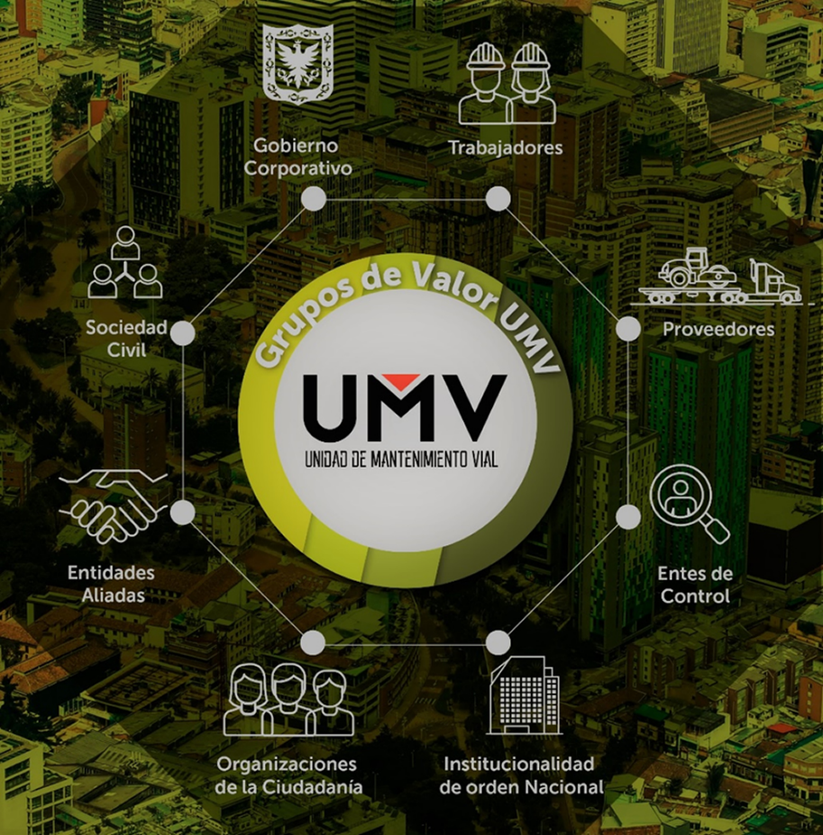Grupos de Valor UAERMV

*Fuente: UAERMV 2022*

Posteriormente, para poder identificar los Grupos de Interés, considerados por el MIPG como “*los individuos u organismos específicos que tienen un interés especial en la gestión y los resultados de la entidad”*, se tuvo en cuenta como marco teórico, los siguientes referentes y sus lineamientos:

* + Guía de caracterización de ciudadanía y grupos de valor, Versión 5, del Departamento Administrativo de la Función Pública.
  + Global Reporting Initiative - GRI, en su principio de participación de partes interesadas.
  + Norma de principios Accountability AA1000, compromiso de los Grupos de Interés

## ETAPA 3- Esquema de relacionamiento con los Grupos de Valor

Una vez surtidos los dos pasos anteriores, se elaboró el *Esquema de relacionamiento con los Grupos de Valor de la Unidad de Mantenimiento Vial,* esta herramienta permite visibilizar de manera específica cuáles son los actores priorizados por la entidad, así como los temas que se abordan con cada uno de los grupos, lo que a su vez, permite la toma de decisiones de manera consciente bajo una corresponsabilidad entre las partes (entidad-grupos), por lo que es fundamental las dependencias, o procesos responsables del relacionamiento.

Teniendo en cuenta los ocho (8) Grupos de valor priorizados, y con el fin de establecer la relación con cada uno de estos, se realizó una matriz en la que se establece por cada uno de los actores, la siguiente información:

1. Descripción - características
2. Necesidades / Interés priorizados
3. Expectativas priorizadas por parte de los grupos de valor
4. Objetivo del relacionamiento
5. Responsable del relacionamiento
6. Relacionamiento con los grupos de valor

* Mecanismos y canales de diálogo, comunicación e información
* Frecuencia
* Modelo

# FASE DE IMPLEMENTACIÓN

La etapa número 3 – *Esquema de Relacionamiento*, se llevó a cabo de manera participativa por parte de las dependencias y procesos de la entidad responsables del relacionamiento involucradas en el Esquema, bajo el liderazgo del equipo de Responsabilidad Social de la Oficina de Servicio a la Ciudadanía y Sostenibilidad.

Este trabajo realizado de manera conjunta y transversal se ejecutó a través de mesas de trabajo con el fin de lograr la participación de las áreas desde la fase de planeación del instrumento, hasta su implementación que corresponde a esta fase, de acuerdo con el grupo de valor con el que se tiene una relación directa. Por lo que la a continuación se explica cómo funciona el esquema, para que progresivamente sea implementado por cada uno de los responsables:

## Relacionamiento con los grupos de valor

El Documento para el Relacionamiento con los Grupos de Valor, le permite a la UAERMV tener una visión integral de la comunicación asertiva con los grupos de valor, de modo que esta visión panorámica incluye factores que pueden ser críticos a la hora de entablar un acercamiento con los actores priorizados y consolidar acciones para trabajar en el objetivo trazado con cada uno de estos, por lo cual para emprender dicha iniciativa se debe tener en cuenta los siguientes aspectos:

* **Descripción - Características:** describe la naturaleza de las organizaciones o individuos que componen cada uno de los grupos de valor o aquello que las diferencia de otros.
* **Necesidades – intereses priorizados:** esta variable, permite identificarlo que la entidad ha priorizado como asuntos relevantes para su relacionamiento con los grupos de valor, desde una visión interna.

**Expectativas priorizadas:** hace referencia a la razón por la cual los grupos de valor tienen un objetivo en particular para relacionarse con la Unidad.

* **Objetivo de relacionamiento:** hace referencia a la razón por la cual la entidad tiene un interés en relacionarse con determinado grupo o actor priorizado.
* **Responsable del relacionamiento:** área, dependencia o proceso (de acuerdo con el mapa de procesos de la entidad) que por las funciones otorgadas en el Acuerdo N° 02 tiene una relación directa con el grupo de valor.
* **Relacionamiento con los grupos de valor:**
* Mecanismos y canales: hace referencia al medio a través del cual surge el diálogo, la comunicación, o por el objetivo trazado, cumple un rol únicamente de informar.
* Frecuencia: describe la concurrencia con la cual se hace uso de determinado mecanismo o canal para comunicar o promover un diálogo.
* Modelo: esta puede darse de manera unidireccional o bidireccional.

## Modelo de comunicación

En la actualidad existen múltiples canales que permiten ejercer el correcto relacionamiento con los grupos de valor, no obstante, no todos los canales o mecanismos de comunicación permiten una verdadera interacción que le facilite a la entidad contar con el insumo necesario para llegar a verdaderos acuerdos y volver palpables los beneficios que conlleva relacionarse con dichos grupos.

Modelo esquema de Comunicación

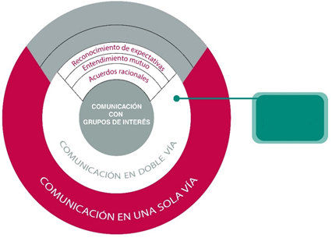

Participación de Directivos en diálogo abierto

**Comunicación de temas importantes y**

**Asuntos Materiales para la UAERMV**

**Conocimiento de Expectativas**

*Fuente: Documento para el relacionamiento con los Grupos de Interés UMV, 2021.*

Teniendo en cuenta los mecanismos y canales a través de los cuales se puede establecer un diálogo con los grupos de valor para conocer sus expectativas, rendir cuentas, realizar acuerdos, entre otros; así como comunicar o informar acerca de la gestión de la entidad, a partir de espacios físicos o virtuales propios; en el Esquema se clasifica en la variable “modelo” de la siguiente manera:

* **Unidireccional:** es el acto comunicativo en donde el emisor emite un mensaje y el receptor solo lo recibe[1].
* **Bidireccional:** se establece cuando los protagonistas pueden enviar y recibir mensajes de modo simultáneo[2]. Así mismo, esta comunicación se considera como bidireccional debido a que los mensajes circulan en dos direcciones.

#### **Comunicación en una sola vía - Unidireccional**

Este tipo de relacionamiento, se basa en comunicar a los grupos de valor información relevante relacionada con la operación de la entidad en términos financieros, legales, administrativos, operacionales y preferentemente publicitarios. Esta categoría debe ser utilizada como un complemento al relacionamiento con los Grupos, pues de ser la principal estrategia conllevaría a un error, dado que no podría atender y aclarar las percepciones, dudas o inconformidades de los receptores. Este tipo de comunicación se caracteriza por:

1. **Comunicar asuntos institucionales importantes para la entidad:** en este caso, la UAERMV es quien decide la información que quiere dar a conocer, en especial, aquella que tiene que ver con la producción y nivel de cumplimiento de metas trazadas. De igual manera, se puede presentar o socializar directrices, políticas, reglamentos y/o ajustes en la estructura organizacional, sin abrir la posibilidad de medir la respuesta del público receptor frente a la información, o atender dudas o inquietudes que surjan en el momento. Algunos ejemplos de estos canales son: la Intranet, página web institucional, informe de gestión, informe de sostenibilidad.
2. **Desconocimiento de las expectativas:** dado que el canal transmisor del mensaje no tiene como objetivo la promoción de un diálogo abierto, el conocimiento de las expectativas de los grupos de valor resulta imposible. A pesar de lo anterior, pueden llegar a existir grupos que no busquen un diálogo profundo, sino solo estar enteradas de temas que consideran relevantes mediante las redes sociales, la página web de la entidad o los canales mencionados anteriormente.

#### **Comunicación en doble vía - bidireccional**

Se basa en un diálogo abierto caracterizado por la participación de ambas partes; por un lado, la entidad a partir de las necesidades priorizadas ejecuta acciones tales como capacitaciones, reuniones, espacios de participación, espacios interinstitucionales que le permita tener un diálogo con sus grupos a fin de atender sus expectativas, así como, que los actores comprendan de primera mano las razones por las cuales se determinan algunas decisiones institucionales que pueden llegar a afectarlos en términos económicos, ambientales y sociales.

Un elemento determinante en la adopción de este documento de comunicación, es mantener constancia en el diálogo, para ello se escogen los canales y mecanismos adecuados que permitirán una retroalimentación continua y anticipar cambios en las expectativas de los grupos de valor.

Este hecho, da lugar a una construcción conjunta de la Responsabilidad Social, en donde las partes interesadas priorizadas no solo responden a las a acciones derivadas de, sino que se involucran, participan y sugieren acciones que serán mayormente acogidas y aceptadas por estos.

Los espacios utilizados por la entidad para dar cumplimiento a la comunicación de doble vía, con los grupos de valor externos, principalmente ciudadanía y organizaciones de la sociedad civil son: espacios de participación ciudadana, sesiones de diálogo, recepción de PQRSFD, rendiciones de cuentas, audiencias públicas participativas zonales, encuentros ciudadanos y demás espacios que se encuentren vinculados al plan de participación ciudadana de la UAERMV.

Este tipo de comunicación se caracteriza por:

1. **Reconocimiento de expectativas:** entablar sesiones de diálogo con los diferentes grupos de valor quienes nos darán a conocer las posibles expectativas puede llegar a tener sobre las actividades propias de la entidad. Lo anterior implica reconocer la participación y la opinión de los grupos en el marco de la equidad. Este ejercicio permite la identificación de los asuntos materiales que se encuentran directa e indirectamente relacionados con los objetivos y funciones de la UAERMV.
2. **Entendimiento Mutuo:** los intereses intrínsecos de cada uno de los grupos pueden ocasionar puntos de vista divergentes; no obstante, comprenderlos y gestionarlos puede traer mayores beneficios, al entender las razones por las cuales un grupo de valor asume determinada posición. Contar con el contexto adecuado permitirá a los tomadores de decisiones de la Unidad, apoyarse en un marco de acción que proteja a la entidad, gestionando adecuadamente los riesgos y/o generando soluciones innovadoras para aquellos asuntos que resultan sensibles para los diferentes grupos.
3. **Acuerdos racionales:** el diálogo constante dará lugar al conocimiento mutuo, no solo para comprender las expectativas y asuntos materiales de los grupos de valor, sino que también abrirá un espacio en el cual la UAERMV pueda expresar las razones por las cuales no atenderá determinadas expectativas; de tal manera que, los actores contarán con el conocimiento necesario para la construcción de acuerdos racionales, que beneficiarán de manera importante a la entidad en términos financieros, operativos y reputaciones; y que, a su vez, aportará a la gestión del modelo sostenible implementado en la Unidad.

# FASE DE SOCIALIZACIÓN

Con el fin de lograr que las dependencias y los procesos conozcan el presente documento, el equipo de Responsabilidad Social, socializará este documento a través de reuniones, charlas y envío de piezas gráficas internas que permitan la apropiación del mismo; de igual manera, teniendo en cuenta la importancia de la Mesa Técnica de Responsabilidad y Sostenibilidad, este se dará a conocer a los delegados y delegadas que conforman este espacio interno.

Los grupos de valor externos lo podrán conocer a través de la página web institucional en micrositio de sostenibilidad <https://www.umv.gov.co/portal/umvsostenible/#grupos-de-valor> y en espacios que se desarrollen con ciudadanía.

# ANEXOS

El presente documento cuenta con Anexo en formato Excel (Anexo 1. Esquema de relacionamiento con grupos de valor de la Unidad de Mantenimiento Vial) en el cual se encuentra de manera completa la información de los Grupos de Valor, mencionada en el presente documento.

Esquema de relacionamiento UAERMV, para consultar el documento completo, descargue el anexo.

|  |  |  |  |  |  |
| --- | --- | --- | --- | --- | --- |
| Grupo de Valor | Descripción -características | Necesidades-intereses priorizados | Expectativas priorizadas | Objetivo de relacionamiento | Responsable del relacionamiento |
|
| Trabajadores | Miembros de las corporaciones públicas, los empleados y trabajadores del Estado y de sus entidades descentralizadas territorialmente y por servicios. (art 123 Constitución Política) | * Gestión del talento humano en el ciclo de ingreso, desarrollo y retiro. *Inducción y reinducción * Formulación, evaluación y seguimiento de las políticas, planes, programas y proyectos con relación a la gestión del talento humano asociados al ingreso, permanencia, desarrollo y retiro de los servidores públicos de la entidad. | • Bienestar y buenas prácticas laborales. • Productividad basada en el mejoramiento y agilidad de los procesos. • Contar con espacios de crecimiento profesional y personal.  • Ser tenidos en cuenta en la toma de decisiones. • Ética y transparencia institucional. • Trato justo y comunicación clara. • Participación en otros procesos a través de iniciativas o propuestas innovadoras. • Comportamiento ético (contratación por méritos) • Lugar de trabajo diverso e inclusivo • Cumplimiento en el pago de la Nómina y conceptos salariales. | Fortalecer lazos de confianza basados en relaciones equitativas y justas con los Servidores Públicos de la entidad con el fin de cumplir los objetivos estratégicos y las metas institucionales, teniendo en cuenta las expectativas priorizadas. | *Secretaría General *Gerencia Administrativa y Financiera, (talento humano) |
|
|
|
|
|
|
|
|
|
|
| Proveedores | Persona natural o jurídica que participa en los procesos de contratación del Estado colombiano para vender bienes, obras o servicios. (Colombia Compra Eficiente) | * Cumplir con la política de compras y contratación pública, de la Agencia Nacional de Contratación Pública * Lograr eficiencia, transparencia y optimización de los recursos del Estado. *Seleccionar proveedores éticos y transparentes. *Satisfacer las necesidades en bienes y servicios que requiere la entidad para cumplir con su misionalidad. *Cumplir los lineamientos establecidos por la entidad con relación a buenas prácticas en materia social, ambiental y de derechos humanos. *Adquirir Productos y servicios de acuerdo a los requerimientos técnicos y lo establecido en el PAA *Recibir o recepcionar los productos y servicios en el tiempo establecido. | *Transparencia en el proceso de selección del proveedor. *Cumplimiento en el procedimiento contractual y cláusulas contractuales *Información y orientación respecto al trámite de cuentas de cobro o facturas y temas contractuales. *Puntualidad en el pago de las facturas | *Establecer una comunicación bidireccional, a través de un proceso de contratación transparente, en el que el proveedor y la entidad contratante cumpla con las obligaciones contractuales, para que la entidad no vea interrumpida su operación. *Asegurar por parte de la entidad confiabilidad, oportunidad y cumplimiento. | **Princialmente:**  *Gerencia administrativa y financiera *Gerencia de contratación  **Apoyo:** *Subdirección de planificación y conservación *Subdirección de producción y apoyo logístico *Subdirección de Intervención de la Infraestructura  *Gerencia de Maquinaria y Equipos *Gerencia de producción |
|
|
|
| Entes de control | Organismos a los que la Constitución Política les confía las funciones relacionadas con el control disciplinario, defender al pueblo y el control fiscal, de manera preventiva, de intervención y disciplinaria.(Función pública) | * Atención y respuesta a requerimientos en los tiempos establecidos. * Informes de gestión y avance * Implementación de Políticas Públicas y lineamientos estatales. | *Ejercer control financiero, de gestión y de resultados a la entidad. *Vigilar en la conducta oficial de quienes desempeñan funciones públicas. *Respuesta y entrega oportuna de información requerida. * Asegurar el cumplimiento de normativa, requisitos legales y principios gubernamentales. | Asegurar el comportamiento ético, transparente, e íntegro de la entidad a través de la implementación de lineamientos, políticas y la rendición de cuentas, que fortalezca el diálogo permanente y eficaz en doble vía. | * Dirección general  *Oficina de Control Interno * Oficina jurídica *Oficina de Control Disciplinario Interno * Oficina de Servicio a la Ciudadanía y Sostenibilidad  * Oficina Asesora de Planeación *Secretaría General |
|
|
|
|
| Institucionalidad del orden nacional | Entidades públicas del orden nacional pertenecientes a la rama ejecutiva, encargadas de ejecutar actividades administrativas que están al servicio de los intereses generales de la comunidad para el cumplimiento de los fines esenciales del Estado. (Función Pública) | *Gestión interinstitucional *Cumplimiento Normativo * Ejecución del Plan Nacional de Desarrollo * Implementación de políticas, estrategias y planes *Equidad social *Atender la construcción y desarrollo de obras específicas que se requieran para complementar la acción de otros organismos y entidades del Distrito | * Fortalecimiento del Gobierno Corporativo. * Desarrollar proyectos de intervención de manera conjunta para el mejoramiento de la calidad de vida y el fortalecimiento del sector. * Contribuir a la formulación y desarrollo de políticas públicas * Construir relaciones de mutuo beneficio. * Dar cumplimiento a normativa y lineamientos gubernamentales | *Fortalecer las relaciones interinstitucionales y mantener un trabajo articulado que permita contribuir al desarrollo sostenible de la ciudad, a través de la transferencia de conocimiento y estrategias de innovación desde la misionalidad de la UMV. *Contribuir al cumplimiento de los fines del Estado a través de un Gobierno Corporativo ético transparente. | * Dirección General * Oficina de servicio a la ciudadanía y sostenibilidad |
|
|
|
|
| Organizaciones de la ciudadanía | Corporaciones cívicas sin ánimo de lucro conformadas por mujeres y hombres que tienen un fin en común a favor de su comunidad. | * Oferta institucional. * Relacionamiento continuo, participativo y de confianza que permitan ejecutar las obras de intervención programadas. | * Ejercer Veeduría Ciudadana * Atención de PQR´S * Participación ciudadana * Comunicación clara y efectiva. | *Mantener espacios participativos con las organizaciones de la ciudadanía, que permitan el fortalecimiento de la relación de manera bidireccional en el marco de la confianza, el respeto y la garantía de sus derechos. * Reconocer la importancia de los aportes y opiniones de las organizaciones para la toma de decisiones de la entidad, respondiendo a las necesidades del territorio. | * Oficina de Servicio a la Ciudadanía y Sostenibilidad: Gestión social, Atención al Ciudadano, Participación Ciudadana * Oficina Asesora de Planeación: Rendición de Cuentas |
|
|
|
|
|
|
|
|
|
|
|
| Entidades aliadas | Organizaciones públicas o privadas que funcionan como aliados estratégicos para potenciar las estrategias institucionales. | * Fortalecer la gestión pública de la Entidad.  *Posicionamiento de la entidad a nivel Distrital y Nacional. * Mayor reconocimiento de la misionalidad de la entidad por parte de la ciudadanía. * Aunar esfuerzos interinstitucionales e Identificar entornos de colaboración * Procesos de innovación en la operación | * Oferta institucional * Articulación interinstitucional *Visibilización de la gestión *Representar y defender intereses comunes * Gana-gana | *Contribuir al cumplimiento de los objetivos institucionales, a través de la articulación de acciones que potencialicen las acciones de la UMV desde su gestión operativa, social, ambiental y económica. * Contribuir a los Objetivos de Desarrollo Sostenible | *Oficina de Servicio a la Ciudadanía y Sostenibilidad Participación Ciudadana *Oficina de las tecnologías de la información * Oficina Asesora de Planeación: Rendición de cuentas * Subdirección de Planificación y Conservación * Gerencia para el desarrollo, la calidad y la innovación *Subdirección de Intervención de la infraestructura *Gerencia de infraestructura urbana *Gerencia de infraestructura rural |
|
|
|
|
|
| Sociedad civil | Ciudadanos y ciudadanas que habitan Bogotá y se ven impactados y beneficiados de la ejecución de los proyectos, intervenciones y en general de la obras de la UMV. | *Ejecutar las funciones institucionales de la UMV *Cumplir con los objetivos institucionales de acuerdo con su plataforma estratégica * Llevar a cabo sus planes institucionales  * Garantizar los derechos de la ciudadanía * Fomentar la cultura ciudadana y la participación ciudadana | * Acceso a la información de la entidad de manera oportuna, clara y transparente * Participación en los espacios institucionales de la UMV * Ejercer control social  * Cumplimiento del Plan de desarrollo * Cumplimiento de las obras de intervención programadas * Comunicación clara y efectiva. | *Garantizar el cumplimiento de los derechos de la ciudadanía a través de la misionalidad de la entidad. * Fortalecer las estrategias y actividades de gestión social, cultura ciudadana, participación ciudadana y de rendición de cuentas. * Escuchar y atender la diferentes necesidades, inquietudes y peticiones que permitan mejorar la gestión institucional * Establecer una relación de confianza | * Oficina de Servicio a la Ciudadanía y Sostenibilidad: Gestión social, Atención al Ciudadano, Cultura Ciudadana, Responsabilidad Social y participación ciudadana * Oficina Asesora de Planeación: Rendición de Cuentas |
|
|
|
|
|
|
|
|
|
|
|
|
|
|
| Gobierno corporativo | Grupo de personas que conforman el equipo directivo y tienen competencia para la toma de decisiones, hace parte de este grupo, el Consejo Directivo, la Dirección General y las dependencias que ejecutan sistemas de control y de gestión del riesgo. | *Generación de valor en lo público * Reputación institucional *Expectativas de los grupos de valor *Sostenibilidad institucional | *Rendición de Cuentas * Gobierno ético y responsable  * Gestión pública transparente * Aplicación de lineamientos, políticas y estándares | Fortalecer la creación de un ambiente basado en la confianza, transparencia y rendición de cuentas con los grupos de valor a través de la toma de decisiones de manera ética | * Consejo Directivo *Dirección General * Oficina de Control Interno *Oficina de Control Disciplinario Interno |
|
|
|

**REVISIÓN Y APROBACIÓN:**

|  |  |  |
| --- | --- | --- |
| **Elaborado y/o Actualizado por** | **Validado por Líderes (Estratégico u Operativo) del Proceso:** | **Aprobado:** |
| **Kelly Garay Moreno/Diana Paola Moreno Zamora**  **Contratistas / Proceso APIC** | Firma: | Firma: |
| **Acompañamiento Asesor OAP:** |
| **JANYTHER GUERRERO ARENAS**  **Contratista/Proceso DES** |
| **JOSE FERNANDO FRANCO BUITRAGO**  **Jefe Oficina de Servicio a la Ciudadanía y Sostenibilidad** | **EDGAR ALONSO FORERO CASTRO**  **Jefe Oficina Asesora de Planeación** |

**CONTROL DE CAMBIOS:**

|  |  |  |  |
| --- | --- | --- | --- |
| **VERSIÓN** | **DESCRIPCIÓN** | **FECHA** | **APROBADO** |
| 1 | Se crea documento de conformidad con el Acuerdo 02 de 2023. | Noviembre 2023 | Jefe Oficina Asesora de Planeación |
| 2 | Se actualiza documento "Documento para el Relacionamiento con los Grupos de Interés" por "Documento para el Relacionamiento con los Grupos de Valor", con los siguientes ítems: Alcance, fase de planeación, se organizó la información en 3 etapas para dar cuenta de la metodología realizada en esta última versión. Se actualizó el número de grupos de valor y los nombres correspondientes, así como la gráfica institucional de los grupos, se agregó fase de implementación, fase de socialización y anexos. | Noviembre 2023 | Jefe Oficina Asesora de Planeación |

1. https://cursosmultimedia.es/tutoresformacion/clases-de-comunicacion-unilateral-bilateral/
2. https://definicion.de/bidireccional/